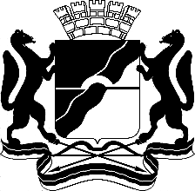

МЭРИЯ ГОРОДА НОВОСИБИРСКА

ПОСТАНОВЛЕНИЕ

От 11.07.2017 № 3273

О проекте межевания территории квартала 140.02.01.01 в границах проекта планировки территории, ограниченной улицами Трикотажной, Автогенной, полосой отвода железной дороги, створом Октябрьского моста, набережной реки Оби, улицей Ипподромской и улицей Фрунзе, в Центральном, Октябрьском и Дзержинском районах

В целях определения местоположения границ образуемых и изменяемых земельных участков, с учетом протокола публичных слушаний и заключения о результатах публичных слушаний, в соответствии с Градостроительным кодексом Российской Федерации, решением Совета депутатов города Новосибирска от 24.05.2017 № 411 «О Порядке подготовки документации по планировке территории и признании утратившими силу отдельных решений Совета депутатов города Новосибирска», постановлением мэрии города Новосибирска от 01.12.2015 № 6870 «Об утверждении проекта планировки территории, ограниченной улицами Трикотажной, Автогенной, полосой отвода железной дороги, створом Октябрьского моста, набережной реки Оби, улицей Ипподромской и улицей Фрунзе, в Центральном, Октябрьском и Дзержинском районах», руководствуясь Уставом города Новосибирска, ПОСТАНОВЛЯЮ:
1. Утвердить проект межевания территории квартала 140.02.01.01 в границах проекта планировки территории, ограниченной улицами Трикотажной, Автогенной, полосой отвода железной дороги, створом Октябрьского моста, набережной реки Оби, улицей Ипподромской и улицей Фрунзе, в Центральном, Октябрьском и Дзержинском районах (приложение).
2. Департаменту строительства и архитектуры мэрии города Новосибирска разместить постановление на официальном сайте города Новосибирска в информационно-телекоммуникационной сети «Интернет».
3. Департаменту информационной политики мэрии города Новосибирска в течение семи дней со дня издания постановления обеспечить опубликование постановления.
4. Признать утратившим силу постановление мэрии города Новосибирска от 22.04.2016 № 1601 «Об утверждении проекта межевания территории квартала 140.02.01.01 в границах проекта планировки территории, ограниченной улицами Трикотажной, Автогенной, полосой отвода железной дороги, створом Октябрьского моста, набережной реки Оби, улицей Ипподромской и улицей Фрунзе, в Центральном, Октябрьском и Дзержинском районах».
5. Контроль за исполнением постановления возложить на заместителя мэра города Новосибирска – начальника департамента строительства и архитектуры мэрии города Новосибирска.
Исполняющий обязанности  мэра города Новосибирска | Г. П. Захаров

Колеснева
2275070
ГУАиГ

Приложение
к постановлению мэрии
города Новосибирска
от 11.07.2017 № 3273

ПРОЕКТ
межевания территории квартала 140.02.01.01 в границах проекта планировки территории, ограниченной улицами Трикотажной, Автогенной, полосой
отвода железной дороги, створом Октябрьского моста, набережной
реки Оби, улицей Ипподромской и улицей Фрунзе, в Центральном,
Октябрьском и Дзержинском районах

Чертеж межевания территории (приложение).
____________

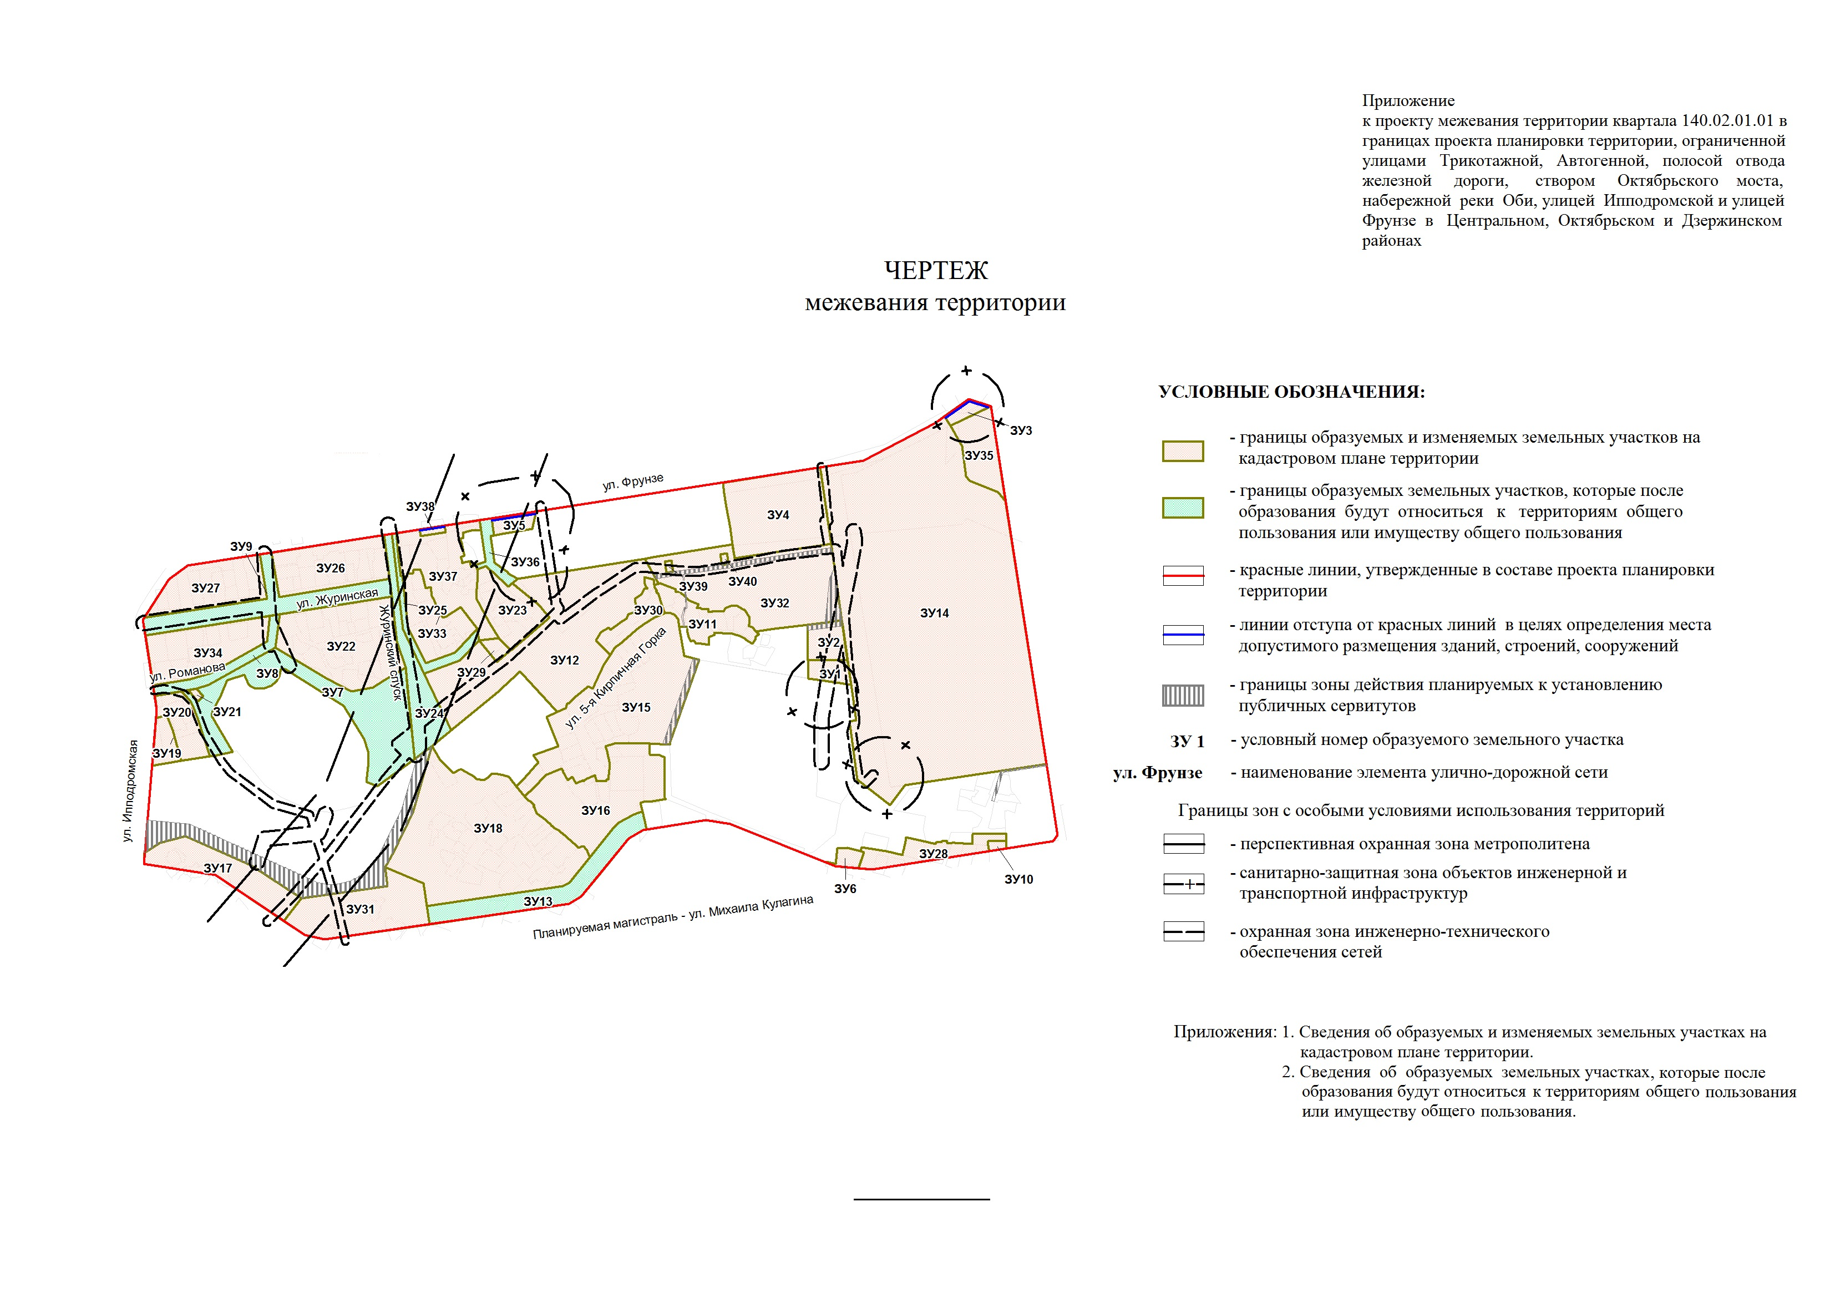
Приложение 1
к чертежу межевания территории

СВЕДЕНИЯ
об образуемых и изменяемых земельных участках на кадастровом плане территории

Условный номер  земельного участка на чертеже | Учетный  номер  кадастрового квартала | Вид разрешенного  использования  образуемого земельного участка в соответствии  с проектом планировки  территории | Площадь  образуемого и изменяемого  земельного  участка и его частей, га | Адрес  земельного  участка

1 | 2 | 3 | 4 | 5
ЗУ1 | 54:35:071001 | Спорт | 0,1658 | Российская Федерация, Новосибирская область, город Новосибирск, микрорайон Закаменский, 18
ЗУ2 | 54:35:071001 | Образование и просвещение | 0,2634 | Российская Федерация, Новосибирская область, город Новосибирск, микрорайон Закаменский, 19
ЗУ3 | 54:35:014145 | Обслуживание автотранспорта | 0,1000 | Российская Федерация, Новосибирская область, город Новосибирск, ул. Фрунзе, 240
ЗУ4 | 54:35:014125 | Объекты торговли (торговые центры, торгово-развлекательные центры (комплексы) | 1,4260 | Российская Федерация, Новосибирская область, город Новосибирск, ул. Фрунзе, 236
ЗУ5 | 54:35:014125 | Обслуживание автотранспорта | 0,1337 | Российская Федерация, Новосибирская область, город Новосибирск, ул. Фрунзе, 222
ЗУ6 | 54:35:071010 | Обслуживание автотранспорта | 0,0897 | Российская Федерация, Новосибирская область, город Новосибирск, ул. Михаила Кулагина, 33
ЗУ7 | 54:35:014120,  54:35:101715,  54:35:101720 | Земельные участки (территории) общего пользования | 1,6769 | Российская Федерация, Новосибирская область, город Новосибирск, ул. Фрунзе, (212)
ЗУ8 | 54:35:101710,  54:35:101715,  54:35:101720 | Земельные участки (территории) общего пользования | 0,2924 | Российская Федерация, Новосибирская область, город Новосибирск, ул. Фрунзе, (204)
ЗУ9 | 54:35:101705,  54:35:101720,  54:35:014120,  54:35:014115 | Земельные участки (территории) общего пользования | 0,9206 | Российская Федерация, Новосибирская область, город Новосибирск, ул. Фрунзе, (200)
ЗУ10 | 54:35:071010 | Коммунальное обслуживание | 0,0300 | Российская Федерация, Новосибирская область, город Новосибирск, ул. Михаила Кулагина, (35)
ЗУ11 | 54:35:071001 | Многоэтажная жилая застройка (высотная застройка) | 0,5158 | Российская Федерация, Новосибирская область, город Новосибирск, микрорайон Закаменский, 25
ЗУ12 | 54:35:071001,  54:35:014125,  54:35:014120 | Спорт | 3,0110 | Российская Федерация, Новосибирская область, город Новосибирск, микрорайон Закаменский, 29
ЗУ13 | 54:35:071010,  54:35:071035 | Земельные участки (территории) общего пользования | 0,8590 | Российская Федерация, Новосибирская область, город Новосибирск, ул. Михаила Кулагина, (21)
ЗУ14 | 54:35:071001,  54:35:014125.  54:35:014145 | Объекты торговли (торговые центры, торгово-развлекательные центры (комплексы) | 11,2610 | Российская Федерация, Новосибирская область, город Новосибирск, ул. Фрунзе, 238
ЗУ15 | 54:35:071001,  54:35:071035 | Многоэтажная жилая застройка (высотная застройка) | 2,6990 | Российская Федерация, Новосибирская область, город Новосибирск, микрорайон Закаменский, 16
ЗУ16 | 54:35:071001,  54:35:071035 | Дошкольное, начальное и среднее общее образование | 1,5331 | Российская Федерация, Новосибирская область, город Новосибирск, ул. Михаила Кулагина, 27
ЗУ17 | 54:35:071050,  54:35:101745 | Объекты торговли (торговые центры, торгово-развлекательные центры (комплексы) | 0,8276 | Российская Федерация, Новосибирская область, город Новосибирск, ул. Михаила Кулагина, 1
ЗУ18 | 54:35:071035 | Дошкольное, начальное и среднее общее образование | 3,4282 | Российская Федерация, Новосибирская область, город Новосибирск, ул. Михаила Кулагина, 21
ЗУ19 | 54:35:071001 | Спорт | 0,1850 | Российская Федерация, Новосибирская область, город Новосибирск, ул. Ипподром-ская, 18/1
ЗУ20 | 54:35:101720 | Деловое управление | 0,3860 | Российская Федерация, Новосибирская область, город Новосибирск, ул. Ипподром-ская, 18
ЗУ21 | 54:35:101720 | Коммунальное обслуживание | 0,0163 | Российская Федерация, Новосибирская область, город Новосибирск, ул. Ипподром-ская, (18)
ЗУ22 | 54:35:101715,  54:35:014120 | Спорт | 1,6020 | Российская Федерация, Новосибирская область, город Новосибирск, ул. Фрунзе, 212
ЗУ23 | 54:35:014125 | Спорт | 0,6027 | Российская Федерация, Новосибирская область, город Новосибирск, ул. Фрунзе, 220
ЗУ24 | 54:35:071001,  54:35:071035,  54:35:014120,  54:35:014115 | Земельные участки (территории) общего пользования | 0,6659 | Российская Федерация, Новосибирская область, город Новосибирск, ул. Фрунзе, (208)
ЗУ25 | 54:35:014120,  54:35:014125 | Земельные участки (территории) общего пользования | 0,2420 | Российская Федерация, Новосибирская область, город Новосибирск, ул. Фрунзе, (216)
ЗУ26 | 54:35:014115 | Спорт | 0,9504 | Российская Федерация, Новосибирская область, город Новосибирск, ул. Фрунзе, 208
ЗУ27 | 54:35:101705 | Спорт | 0,8757 | Российская Федерация, Новосибирская область, город Новосибирск, ул. Фрунзе, 200
ЗУ28 | 54:35:071010,  54:35:071001 | Коммунальное обслуживание | 0,4429 | Российская Федерация, Новосибирская область, город Новосибирск, ул. Михаила Кулагина, 35а
ЗУ29 | 54:35:014125 | Коммунальное обслуживание | 0,0737 | Российская Федерация, Новосибирская область, город Новосибирск, ул. Фрунзе, (220)
ЗУ30 | 54:35:071001 | Коммунальное обслуживание | 0,3063 | Российская Федерация, Новосибирская область, город Новосибирск, микрорайон Закаменский, 27
ЗУ31 | 54:35:071035,  54:35:101745,  54:35:071050 | Общественное управление | 1,1408 | Российская Федерация, Новосибирская область, город Новосибирск, ул. Михаила Кулагина, 15
ЗУ32 | 54:35:071001,  54:35:014125 | Многоэтажная жилая застройка(высотная застройка) | 2,1396 | Российская Федерация, Новосибирская область, город Новосибирск, микрорайон Закаменский, 20
ЗУ33 | 54:35:014120,  54:35:014125 | Спорт | 0,6601 | Российская Федерация, Новосибирская область, город Новосибирск, ул. Фрунзе, 216
ЗУ34 | 54:35:101710,  54:35:101715 | Спорт | 0,9879 | Российская Федерация, Новосибирская область, город Новосибирск, ул. Фрунзе, 204
ЗУ35 | 54:35:014125,  54:35:014145 | Общественное управление | 0,5074 | Российская Федерация, Новосибирская область, город Новосибирск, ул. Фрунзе, 242
ЗУ36 | 54:35:014125 | Земельные участки (территории) общего пользования | 0,1456 | Российская Федерация, Новосибирская область, город Новосибирск, ул. Фрунзе, (222)
ЗУ37 | 54:35:014125 | Многоэтажная жилая застройка (высотная застройка); коммунальное обслуживание | 1,0204 | Российская Федерация, Новосибирская область, город Новосибирск, ул. Фрунзе, 218
ЗУ38 | 54:35:014125 | Коммунальное обслуживание | 0,0305 | Российская Федерация, Новосибирская область, город Новосибирск, ул. Фрунзе, (218)
ЗУ39 | 54:35:071001 | Коммунальное обслуживание | 0,0140 | Российская Федерация, Новосибирская область, город Новосибирск, микрорайон Закаменский, (20)
ЗУ40 | 54:35:071001 | Коммунальное обслуживание | 0,0138 | Российская Федерация, Новосибирская область, город Новосибирск, микрорайон Закаменский, (20/1)
 | Итого: |  | 42,2422
____________

Приложение 2
к чертежу межевания территории

СВЕДЕНИЯ
об образуемых земельных участках, которые после образования будут относиться
к территориям общего пользования или имуществу общего пользования

Условный  номер  земельного участка на чертеже | Учетный  номер  кадастрового квартала | Вид разрешенного  использования образуемого земельного участка  в соответствии с проектом планировки территории | Площадь  земельного участка, га | Адрес  земельного  участка

1 | 2 | 3 | 4 | 5
ЗУ7 | 54:35:014120,  54:35:101715,  54:35:101720 | Земельные участки (территории) общего пользования | 1,6769 | Российская Федерация, Новосибирская область, город Новосибирск, ул. Фрунзе, (212)
ЗУ8 | 54:35:101710,  54:35:101715,  54:35:101720 | Земельные участки (территории) общего пользования | 0,2924 | Российская Федерация, Новосибирская область, город Новосибирск, ул. Фрунзе, (204)
ЗУ9 | 54:35:101705,  54:35:101720,  54:35:014120,  54:35:014115 | Земельные участки (территории) общего пользования | 0,9206 | Российская Федерация, Новосибирская область, город Новосибирск, ул. Фрунзе, (200)
ЗУ13 | 54:35:071010,  54:35:071035 | Земельные участки (территории) общего пользования | 0,8590 | Российская Федерация, Новосибирская область, город Новосибирск, ул. Михаила Кулагина, (21)
ЗУ24 | 54:35:071001,  54:35:071035,  54:35:014120,  54:35:014115 | Земельные участки (территории) общего пользования | 0,6659 | Российская Федерация, Новосибирская область, город Новосибирск, ул. Фрунзе, (208)
ЗУ25 | 54:35:014120,  54:35:014125 | Земельные участки (территории) общего пользования | 0,2420 | Российская Федерация, Новосибирская область, город Новосибирск, ул. Фрунзе, (216)
ЗУ36 | 54:35:014125 | Земельные участки (территории) общего пользования | 0,1456 | Российская Федерация, Новосибирская область, город Новосибирск, ул. Фрунзе, (222)
 | Итого: |  | 4,8024

______________

